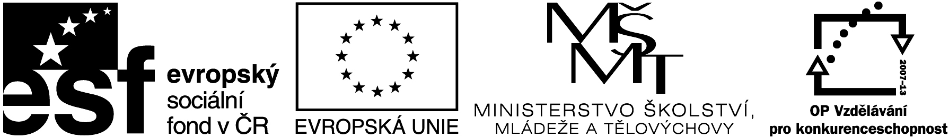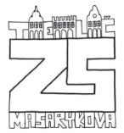

Název projektu: Individuální výukou k lepším výsledkům

Příjemce: Základní škola Telč, Masarykova 141, příspěvková organizace

Vzdělávací oblast | Člověk a příroda
Předmět | Fyzika
Téma | Tělesa a jejich význam v praxi
Určeno pro | 7. ročník
Archivační kód | VY_52_INOVACE_229

Název vzdělávacího materiálu
Pohyby těles

Mgr. Jiří Nerad
7. 10. 2011

- Rozdělte pohyby na otáčivé a posuvné

(zeleně označ otáčivé, červeně označ posuvné)

- kabina lanovky na Sněžku
- pohyb Země kolem Slunce
- padající švestka ze stromu
- pohyb tužky při rýsování trojúhelníku
- pohyb srnky v lese
- kolo kotouče při převozu písku

- Do tabulky doplňte chybějící čísla barevně

m/s | 7 |  | 3 | 5,5 |  | 20 |  | 8,4
km/h |  | 7,2 |  |  | 10,8 |  | 72 |  | 14,4

- Seřaďte jednotky rychlosti vzestupně (od nejmenší jednotky po největší)

- 8 m/s
- 20 km/h
- 8 km/h
- 20 m/s
- 0,8 km/h
- 0,2 m/s

- 4. Vyřešte kvíz (doplněné písmena napište do tabulky a písmeno dle kódu doplňte do posledního sloupce a v tajence Vám vyjde - - - - -? (PTÁK, KTERÝ PATŘÍ SVOJÍ RYCHLOSTÍ K NEJRYCHLEJŠÍM LETCŮM)
T - - - - - - - - - E | SPOJNICE BODŮ PŘI POHYBU TĚLESA | A | 1
R - - -R | VYUŽÍVÁ SE K MĚŘENÍ RYCHLOSTI | B | 4
T- - - - - -R | MĚŘIDLO PRO MĚŘENÍ OKAMŽITÉ RYCHLOSTI | C | 3
A - - - - - - -R | PŘÍSTROJ PRO MĚŘENÍ RYCHLOSTI VĚTRU | D | 3
K - - - - - - -Ý | DRUH POHYBU | E | 8

- Doplňte znaménka rovnosti <, =, > a porovnejte mezi sebou jednotky rychlosti

- 0,54 km/h 5,4 m/s
- 6 m/s 21,6 km/h
- 350 m/s 35 km/h
- 3,6 km/h 1 m/s
- 2,5 m/s 0,7 km/ h
- 1 km/h 3,6 m/s
Anotace

Formát výukového materiálu v digitální podobě | Word 2007 (.docx)
Obsah vzdělávacího materiálu | Křížovky, doplňovací cvičení
Rozsah vzdělávacího materiálu | Počet stran, případně obrazovek - 3
Způsob práce žáků | Samostatná práce, práce ve skupinkách
Další poznámky autora | Např.: pracovní listy, interaktivní tabule, obr. - www.office.microsoft.com.

